 | 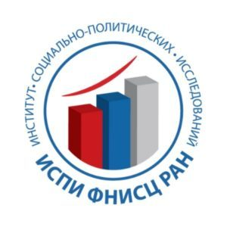 |  |  | 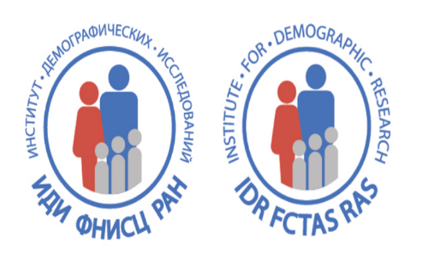 | 

«САМОРЕГУЛЯЦИЯ ЖИЗНЕДЕЯТЕЛЬНОСТИ МОЛОДЕЖИ: ДИФФЕРЕНЦИАЦИЯ, ТИПЫ, МОДЕЛИ».

Всероссийская научно-практическая конференция
02 марта 2022 года
10.00-14.00

ПРОГРАММА

Москва - 2022
Российская академия наук
Федеральный научно-исследовательский социологический центр
Институт социально-политических исследований
Институт демографических исследований
Институт социально-экономических проблем народонаселения

Организатор:
Институт социально-политических исследований ФНИСЦ РАН
Председатель Оргкомитета:
Зубок Ю.А., доктор социологических наук, профессор, заместитель директора
по научной и научно-образовательной деятельности ИСПИ ФНИСЦ РАН, руководитель Центра социологии молодежи.
Заместитель председателя Оргкомитета:
Селиверстова Н.А., доктор социологических наук, профессор, главный
научный сотрудник Центра социологии молодежи ИСПИ ФНИСЦ РАН,
профессор кафедры философии, социологии и культурологии Московского
гуманитарного университета.
Члены Оргкомитета:
Великая Н. М. – доктор политических наук, профессор, заместитель директора по научной работе Института социально-политических исследований ФНИСЦ РАН, декан социологического факультета Российского государственного гуманитарного университета

Александрова О. А. – доктор экономических наук, профессор, заместитель директора по научной работе Института социально-экономических проблем народонаселения ФНИСЦ РАН, профессор Департамента социологии Финансового университета при Правительстве РФ;

Ростовская Т. К., доктор социологических наук, профессор, заместитель
директора ИДИ ФНИСЦ РАН;
Шушпанова И. С. – кандидат социологических наук, ведущий научный сотрудник Центра стратегических социальных и социально-политических исследований Института социально-политических исследований ФНИСЦ РАН;

Демиденко С. Ю. – научный сотрудник Института социологии ФНИСЦ РАН, ответственный секретарь журнала «Социологические исследования».

Выступления транслируются на базе облачной конференц-платформы ZOOM.
Регламент: выступления –10 минут.
Вопросы, комментарии – до 3 минут.
Модератор – Ю.А. Зубок
Райдугин Дмитрий Сергеевич – кандидат философских наук, доцент, доцент департамента социологии факультета социальных наук и массовых коммуникаций Финансового университета при Правительстве Российской Федерации.
«Типологизация и моделирование социального: как мы отражаем реальность?»

Любутов Александр Сергеевич – кандидат технических наук, доцент, научный сотрудник Центра социологии молодежи ИСПИ ФНИСЦ РАН.
«Опыт применения структурно-таксономического моделирования в социологических исследованиях».

Зубок Юлия Альбертовна – доктор социологических наук, профессор, заместитель директора ИСПИ ФНИСЦ РАН, член Комиссии Государственного Совета РФ по направлению «Молодежная политика».
«Модели саморегуляции жизнедеятельности молодежи: общее и особенное».

Селиверстова Нина Анатольевна – доктор социологических наук, профессор, главный научный сотрудник Центра социологии молодежи ИСПИ ФНИСЦ РАН.
«Саморегуляция жизнедеятельности молодёжи в сфере образования и труда: парадоксы ценностно-смысловой динамики?».

Александрова Ольга Аркадьевна – доктор экономических наук, профессор, заместитель директора по научной работе Института социально-экономических проблем народонаселения ФНИСЦ РАН; профессор Департамента социологии Финансового университета при Правительстве РФ.
«Адаптационные стратегии современной молодежи: удастся ли выбраться из колеи «авантюристического капитализма».

Демиденко Светлана Юрьевна – научный сотрудник Института социологии ФНИСЦ РАН, ответственный секретарь журнала «Социологические исследования», старший преподаватель, Государственного Академического университета гуманитарных наук.
«"Выпавшая молодёжь?" О выделении типов NEET».

Буланова Марина Борисовна – доктор социологических наук, профессор, профессор кафедры теории и истории социологии социологического факультета Российского государственного гуманитарного университета. «Вариативность стратегий саморегуляции NEET-молодёжи: типы и модели».

Романович Нелли Александровна – доктор социологических наук, профессор кафедры политологии и политического управления Воронежского отделения Российской Академии народного хозяйства и государственной службы при Президенте РФ.
«Молодежь и брак: модели семейных отношений».

Ростовская Тамара Керимовна – доктор социологических наук, профессор, заместитель директора ИДИ ФНИСЦ РАН.
«Модель детной семьи в стратегиях молодежи: общественный запрос и личный выбор».

Великая Наталия Михайловна – доктор политических наук, профессор, заместитель директора по научной работе Института социально-политических исследований ФНИСЦ РАН, декан социологического факультета Российского государственного гуманитарного университета.
«Динамика оснований саморегуляции молодёжи в общественно-политической сфере».

Зинурова Раушания Ильшатовна – доктор социологических наук, профессор, директор Института управлениями инновациями, зав. каф. менеджмента и предпринимательской деятельности, Казанского национального исследовательского технологического университета,
Тузиков Андрей Римович – доктор социологических наук, профессор, заведующий кафедрой государственного, муниципального управления и социологии, декан факультета промышленной политики и бизнес-администрирования Казанского национального исследовательского технологического университета.
«Уличный протест как форма самоорганизации молодежи».

Чанкова Елена Вадимовна – доктор социологических наук, доцент, профессор кафедры рекламы и связей с общественность и дизайна Российского экономического университета им. Г. В. Плеханова.
«Саморегуляция в коммуникативном пространстве: смыслы онлайн общения».

Карпова Анна Юрьевна – доктор социологических наук, профессор Школы базовой инженерной подготовки национального исследовательского Томского политехнического университета,
Савельев Алексей Олегович – кандидат технических наук, доцент, доцент Инженерной школы информационных технологий и робототехники национального исследовательского Томского политехнического университета.
«Моделирование процессов онлайн радикализации в коммуникативном пространстве молодежи».

Дейч Борис Аркадьевич – кандидат педагогических наук, доцент, заведующий кафедрой теории и методики воспитательных систем института культуры и молодежной политики Новосибирского государственного педагогического университета.
«Государственная молодежная политика и модели социальной саморегуляции: ретроспективный анализ».

Денисова Галина Сергеевна – доктор социологических наук, профессор, профессор кафедры отечественной истории XX-XXI веков Южного Федерального университета.
«Доминанты саморегуляции молодежи в "заповедных" условиях южно-российских республик».

Шаповалова Инна Сергеевна – доктор социологических наук, профессор, заведующая кафедрой социологии и организации работы с молодежью НИУ БелГУ.
«Саморегуляционные стратегии молодежи и государственная молодежная политика: противоречия ожиданий и реальности».

Вопросы, комментарии, обсуждение.
Подведение итогов конференции.

